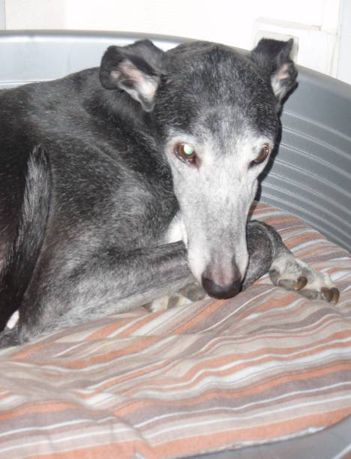

Liefste Morry, liefste schat

Twee jaar geleden
Kwam je in ons leven
Elders was je na 3 jaar teveel
Maar wij dachten, “die schat nemen we mee”
De jaren die ons nog restte
Daarvan maakten we het beste
Je was al zo oud
Maar je had een hart van goud
Je was Marie’s hartendief
Je was ook zo teder en zo lief
Zonet hebben we afscheid van je moeten nemen
Het enige wat we doen is je missen en wenen
Dan is er nog Jack, je beste kameraad
Hopelijk kan hij leven met de leegte die jij laat
Het doet zo’n pijn, het is zo hard
Jij, onze trouwe viervoeter, zo apart
We wisten wel dat deze dag ooit komen zou
Wie had het gedacht, ik voel alleen maar kou.

Liefste Morry, liefste schat
We missen jou hard, eindeloos hard
Voor altijd zal jij zitten, diep in ons hart!

